摘要
摘要內文摘要內文摘要內文摘要內文摘要內文摘要內文摘要內文摘要內文摘要內文摘要內文摘要內文摘要內文摘要內文摘要內文摘要內文摘要內文摘要內文摘要內文摘要內文摘要內文摘要內文摘要內文。

目次
摘要 I
目次 II
表目錄 III
圖目錄 IV
壹、 緒論 1
一、 研究背景 1
二、 研究目的 1
貳、 文獻檢閱 2
一、 全球化理論 2
（一） 地球村概念 3
（二） 全球化趨勢 3
二、 政治經濟學 3
三、 批判性傳播政治經濟學 4
參、 研究方法 5
一、 研究假設 5
二、 研究工具 5
三、 研究架構 5
肆、 資料分析與解釋 6
一、 國際廣告代理商的擴展動機 6
二、 國際廣告代理商進軍海外策略 7
三、 國際廣告代理商的趨勢分析 8
四、 廣告全球化的影響 9
伍、 結論 10
一、 研究發現 10
二、 建議 10
參考文獻 11
附錄 12

表目錄
表4.1：表格標題範例 6

圖目錄
圖2.1：圖片標題範例 3
圖3.1：研究架構範例 5
圖4.1：統計圖範例 7
圖4.2：統計圖標題範例 8
圖4.3：組織表範例 9

緒論

研究背景
第一章第一節內文第一章第一節內文第一章第一節內文第一章第一節內文第一章第一節內文第一章第一節內文第一章第一節內文第一章第一節內文。

研究目的
第一章第二節內文第一章第二節內文第一章第二節內文第一章第二節內文第一章第二節內文第一章第二節內文。
以下為陳列列舉範例：
- 第一點。
- 第二點。
- 第三點。

文獻檢閱

全球化理論
第二章第一節內文第二章第一節內文第二章第一節內文第二章第一節內文第二章第一節內文。
此為註腳範例。
全球化的發展歷程有以下五個階段：
- 第一層陳列列舉內容第一層陳列列舉內容第一層陳列列舉內容第一層陳列列舉內容第一層陳列列舉內容第一層陳列列舉內容第一層陳列列舉內容第一層陳列列舉內容
- 第二層陳列列舉第二層陳列列舉第二層陳列列舉第二層陳列列舉第二層陳列列舉第二層陳列列舉第二層陳列列舉第二層陳列列舉第二層陳列列舉
- 第二層陳列列舉第二層陳列列舉第二層陳列列舉第二層陳列列舉第二層陳列列舉第二層陳列列舉第二層陳列列舉
- 全球化的發展初期…
- 開展期…
- 全球化的霸權奮鬥時期…
- 全球化的不確定時期…

地球村概念
第二章第一節第一項的內文。

全球化趨勢
第二章第一節第二項的內文。

政治經濟學
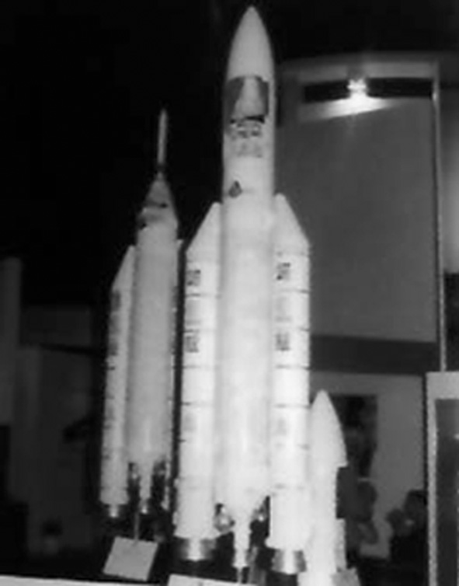
圖2.1：圖片標題範例

批判性傳播政治經濟學
第二章第三節內文第二章第三節內文第二章第三節內文第二章第三節內文第二章第三節內文第二章第三節內文第二章第三節內文第二章第三節內文第二章第三節內文第二章第三節內文。
引文範例引文範例引文範例引文範例引文範例引文範例引文範例引文範例引文範例引文範例引文範例引文範例引文範例引文範例引文範例引文範例引文範例引文範例引文範例引文範例引文範例引文範例引文範例引文範例引文範例引文範例。
第二章第三節內文第二章第三節內文第二章第三節內文第二章第三節內文第二章第三節內文第二章第三節內文第二章第三節內文第二章第三節內文第二章第三節內文第二章第三節內文。

研究方法

研究假設

研究工具

研究架構
自變項1
應變項
自變項3
自變項2
圖3.1：研究架構範例

資料分析與解釋

國際廣告代理商的擴展動機
第四章第一節內文第四章第一節內文第四章第一節內文第四章第一節內文第四章第一節內文第四章第一節內文第四章第一節內文第四章第一節內文第四章第一節內文第四章第一節內文第四章第一節內文第四章第一節內文第四章第一節內文第四章第一節內文第四章第一節內文。

表4.1：表格標題範例
排名 | 公司名稱 |  | 外資比例 | 國別
排名 | 中文 | 英文 | 外資比例 | 國別
1 | 台灣電通 | Dentsu | 52 | 日
4 | 華威葛瑞 | GREY | 25 | 美
5 | 奧美 | O&M | 70 | 美
6 | 博陽 | Hakuhodo | 60 | 日
10 | 國華 | Dentsu | 30 | 日
資料來源：整理自《動腦雜誌》275:46

國際廣告代理商進軍海外策略
第四章第二節內文第四章第二節內文第四章第二節內文第四章第二節內文第四章第二節內文第四章第二節內文第四章第二節內文第四章第二節內文第四章第二節內文第四章第二節內文第四章第二節內文第四章第二節內文。
圖4.1：統計圖範例

國際廣告代理商的趨勢分析
第四章第三節內文第四章第三節內文第四章第三節內文第四章第三節內文第四章第三節內文第四章第三節內文第四章第三節內文第四章第三節內文第四章第三節內文第四章第三節內文。
圖4.2：統計圖標題範例

廣告全球化的影響
董事會
秘書處
監事會
服務委員會
推廣委員會
執行委員會
圖4.3：組織表範例

結論

研究發現

建議

參考文獻
一、英文文獻：
Malcolm, Waters. (1995) Globalization. London: SAGE, 7-9.
McQuail, Denis. (1994) Mass Communication Theory: An Introduction, Beverly Hills, CA: Sage, 155.
Norris, V. (1990) “The Political Economy of Communications: An Exploration of Fundamental Concepts,” working Paper, University Park PA: the Pennsylvania State University.
Roland, Robertson. (1992) Globalization: Society Theory and Global Culture. London: SAGE, 2-8.

二、中文文獻：
夏林清、游慧卿（1984）「工作價值觀問卷介紹與初步修訂報告」，測驗與輔導，第60期，30-36。
徐詠絮（1996）「從文化帝國主義到媒介國際化的再思考：世界文化互動的理論比較」，台北：輔仁大學大眾傳播研究所碩士論文，32。
賴東河（1999）「世界廣告花費排行榜」，廣告雜誌，第7期，11。
附錄
網路使用行為與價值觀研究調查問卷

壹、第一部分：
以下有九種描述，請根據它們指導您生活原則的重要性，在後面的選項作選擇，答案沒有所謂的對或錯，只需反映出您真實的感受即可。
 | 非常不重要 | 相當不重要 | 不太重要 | 有點重要 | 相當重要 | 非常重要
- 舒適自在的生活（富裕的生活） | □ | □ | □ | □ | □ | □
- 令人興奮的生活（富於刺激的、活躍的生活） | □ | □ | □ | □ | □ | □
- 有成就感（做出持久的貢獻） | □ | □ | □ | □ | □ | □
- 和平的世界（沒有戰爭的衝突） | □ | □ | □ | □ | □ | □
- 美麗的世界（自然和藝術的美） | □ | □ | □ | □ | □ | □
- 平等（四海之內皆兄弟，所有人都賦予相同的機會） | □ | □ | □ | □ | □ | □
- 家庭安全（照顧自己所愛的人） | □ | □ | □ | □ | □ | □
- 自由（獨立、有選擇的自由） | □ | □ | □ | □ | □ | □
- 幸福（滿足） | □ | □ | □ | □ | □ | □

貳、第二部分：
- 您星期一至星期五平均每天上網的時間？
約______小時______分鐘
- 您星期六平均上網的時間？
約______小時______分鐘
- 您星期日平均上網的時間？
約______小時______分鐘
- 請問您已使用網路的年資？
大約______年

參、第三部分（基本資料）：
- 您的性別：
1、男 2、女
- 目前您的年級：
1、一年級 2、二年級 3、三年級 4、四年級
- 除了在學校上網之外，平時是否在其他地方上網？
1、是 2、否

註腳1的內容。
註腳2的內容。

